**1. 모듈명: 회귀분석 – 반복측정회귀분석**

**2. 디버깅 일시: 20171123**

**3. 사용데이터: birth_clean**

**4. UI 캡쳐:**

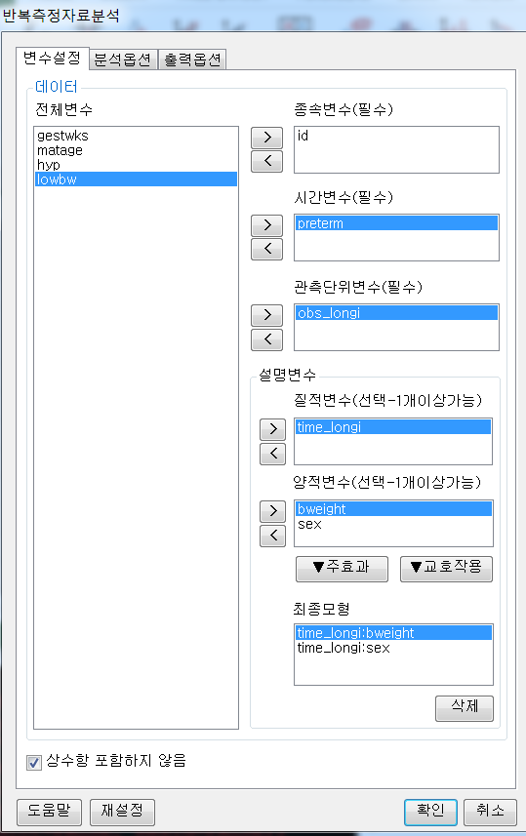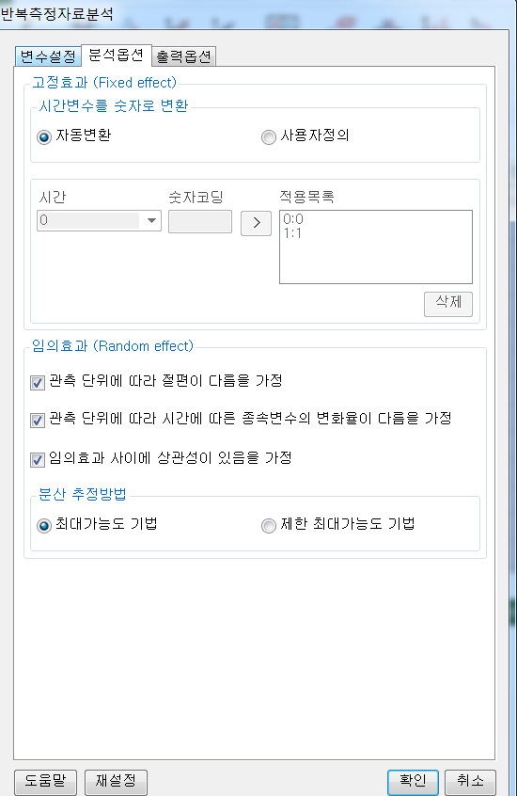

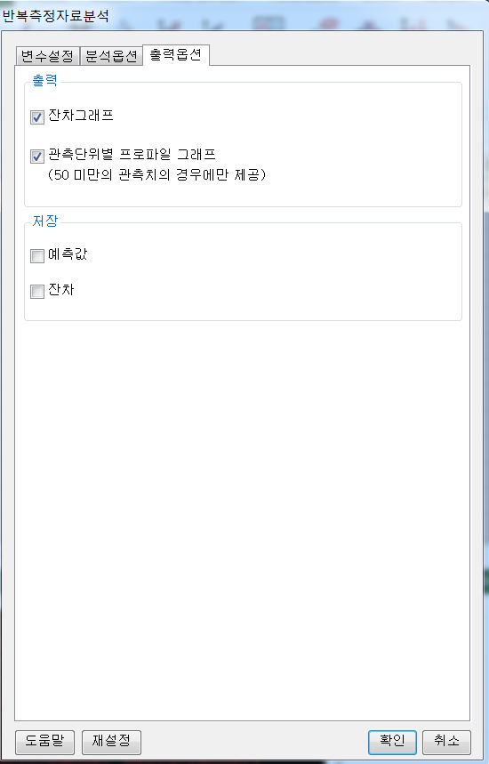

**5. 로그창:**

**6. 에러메세지:**

출력 옵션 탭에서 잔차그래프, 관측단위별 프로파일 그래프에 체크한 경우.

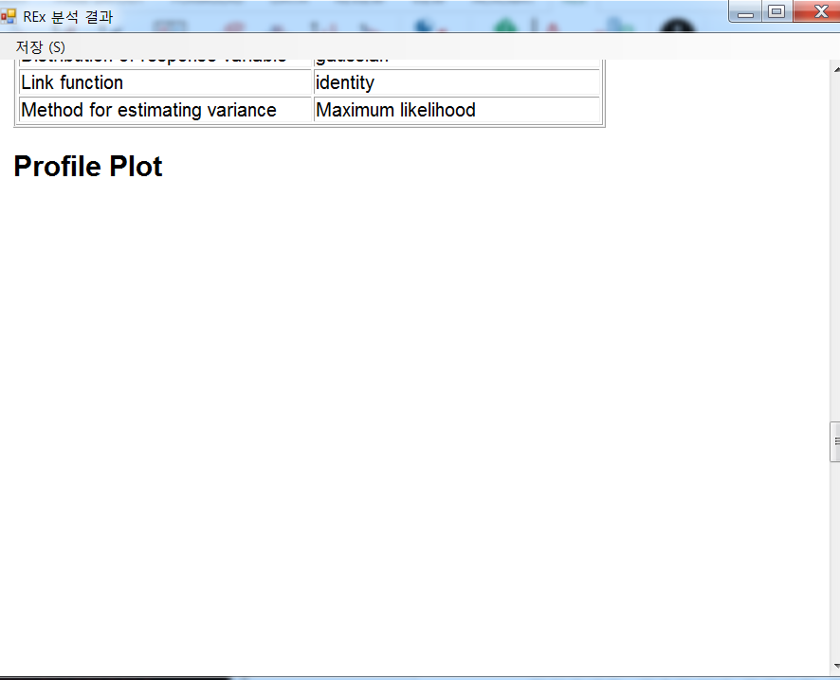

결과를 보면 이런식으로 그래프 공간이 텅 비어있는데, 확인 부탁드립니다.